** Bienes Inmuebles**

|  |  |
| --- | --- |
| Número de Bug | [***https://pabmi.atlassian.net/browse/PABI-1198***](https://pabmi.atlassian.net/browse/PABI-1198) |
| Nombre del Tester | *Iris Lechuga* |
| Titulo | *Flujo Completo de Bajas de Inmueble* |
| Día del Reporte | *26/07/2027* |
| Browser | *Chrome* |
| Prioridad | *Bajas* |
| Asignado a: | *Jonathan Bustos y Gerardo Flores* |

**Descripción**

Durante las pruebas continúas realizadas en el módulo de bajas por licitación pública, se identificaron los siguientes problemas que requieren atención:

Duplicación de Registros:

* Problema: Al crear un registro de baja utilizando el número catastral, se repitió el mismo registro más de tres veces, a pesar de que solo se debería haber creado un único registro con ese número catastral.
* Sugerencia: Revisar el proceso de creación de registros para asegurarse de que cada número catastral sea único y no se generen duplicados. También es bueno que el número de registro catastral se visualice en el header para tener una mayo localización de los registros

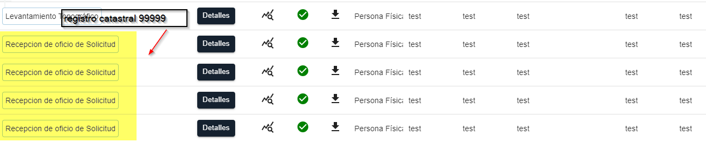

Pérdida de Documentos al Actualizar:

* Problema: Cuando se está creando un registro en el paso uno (Recepción de Oficio de Solicitud), al llenar y guardar los datos, aparece un botón de "Actualizar" para realizar modificaciones. Si se presiona este botón después de haber cargado documentos, los documentos se borran.
* Sugerencia: Corregir el comportamiento del botón "Actualizar" para que no elimine los documentos ya cargados. Asegurarse de que los documentos permanezcan en el sistema al realizar actualizaciones.

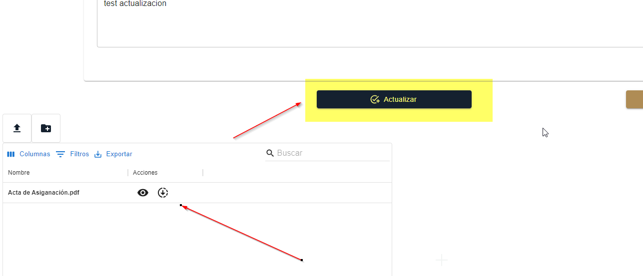

Visualización Incorrecta en Listados:

* Problema: Al finalizar un registro, este aparece tanto en la pantalla principal de bajas como en el módulo de listados, cuando solo los registros terminados deberían reflejarse en el módulo de listados.
* Sugerencia: Ajustar los criterios de visualización para que únicamente los registros concluidos se muestren en el módulo de listados, asegurando que la pantalla principal de bajas refleje los registros en curso.



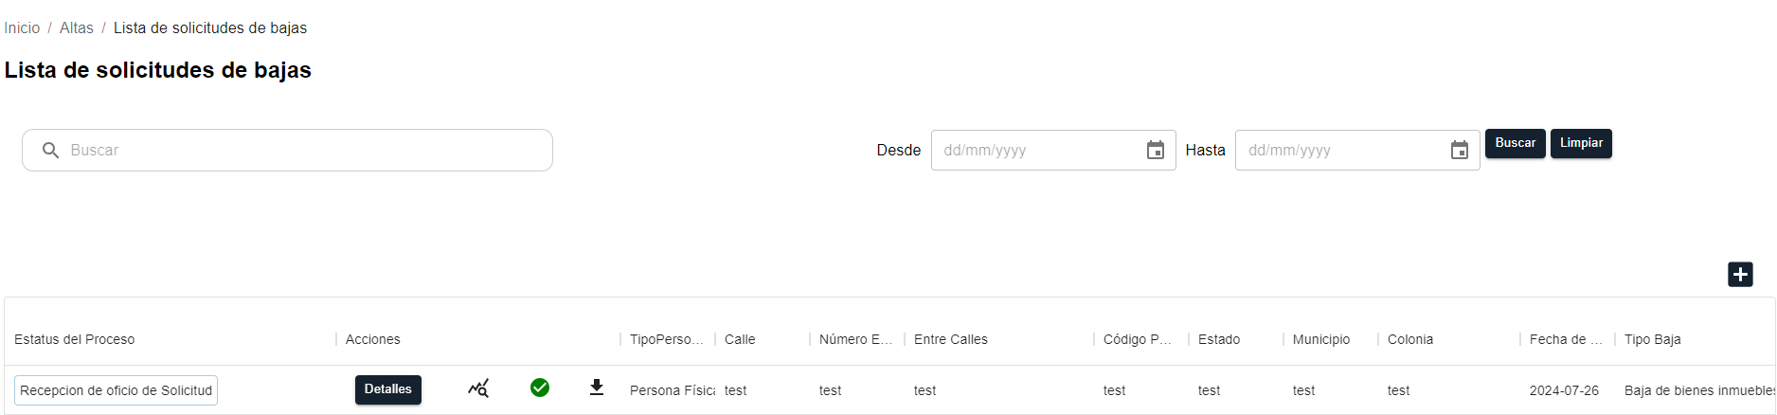

Agradezco su atención a estas observaciones y quedo a disposición para cualquier aclaración adicional o para colaborar en la implementación de las correcciones necesarias.